BLACK VAULT
Sistema de gestión documental
Manual técnico
Arquitectura, modelo de datos, API, instalación y diagramas UML

Contenido
1. Introducción 3
1.1 Alcance 3
1.2 Tecnologías 3
2. Arquitectura 3
2.1 Servidor (black-vault-express-server) 3
2.2 Cliente (black-vault-angular-client) 4
3. Modelo de datos 4
3.1 Colecciones 5
3.2 Decisiones de diseño 5
3.3 Índices 5
3.4 Validación en la base de datos 6
4. Seguridad y permisos 6
5. API REST 7
6. Reglas de negocio principales 7
7. Historial y reportes 8
8. Diagramas UML 8
8.1 Casos de uso 8
9. Instalación y puesta en marcha 9
9.1 Requisitos 9
9.2 Servidor 9
9.3 Cliente 9
9.4 Variables de entorno (.env del servidor) 9
9.5 Scripts 9
10. Datos de demostración y pruebas 10

1. Introducción
Black Vault es un sistema de gestión documental para almacenar, organizar, consultar y compartir archivos de texto (.txt y Markdown .md) entre los usuarios de una organización. Este manual describe cómo está construido, cómo se instala y cómo se verifica. El uso de la aplicación se explica en el Manual de usuario.

1.1 Alcance
- Usuarios con dos roles (administrador y usuario), inicio de sesión con JWT y cuentas que se desactivan sin perder su información.
- Carpetas anidadas, archivos con categoría, etiquetas y descripción, vista previa, edición en línea, descarga y búsqueda.
- Compartición de archivos y carpetas con tres niveles de permiso (lectura, comentario, edición) y herencia a todo el contenido de una carpeta.
- Papelera con restauración y eliminación definitiva, historial de actividad, 12 reportes y una verificación de integridad de los datos.

1.2 Tecnologías
Capa | Tecnología | Uso
Cliente | Angular 21 + Angular Material 21 | Aplicación de una sola página (SPA), standalone, zoneless y con signals
Servidor | Node.js 24 + Express 5 | API REST en /api, validación con zod, subidas con Multer
Base de datos | MongoDB 9.0 (driver oficial 7.7) | Base black_vault; el contenido de los archivos va en GridFS
Seguridad | jsonwebtoken, bcryptjs, helmet, express-rate-limit | Sesiones JWT, contraseñas con hash, cabeceras seguras, límite de intentos
Pruebas | node:test + supertest; Vitest (Angular) | Pruebas automáticas del servidor y del cliente

2. Arquitectura
El sistema sigue una arquitectura cliente-servidor de tres capas. El navegador descarga la aplicación Angular, que se comunica con la API por HTTP usando JSON y un token JWT en la cabecera Authorization. Solo la API se conecta a MongoDB: el cliente nunca accede a la base de datos.

2.1 Servidor (black-vault-express-server)
Está organizado por módulos. Cada módulo tiene sus rutas, su lógica (servicio) y sus esquemas de validación.
Carpeta | Contenido
src/servidor.js, src/app.js | Arranque, middlewares (helmet, CORS, JSON, registro), rutas, 404 y manejo de errores
src/config/ | Variables de entorno validadas al arrancar
src/bd/ | Conexión, bucket GridFS, validadores e índices, operaciones atómicas
src/middlewares/ | Autenticación, rol requerido, validación (zod), subida de archivos, errores
src/modulos/ | autenticacion, usuarios, carpetas, archivos, comparticiones, papelera, actividades, almacenamiento, reportes, mantenimiento, salud
src/servicios/ | Permisos, historial, cuota, GridFS, contraseñas, tokens, integridad
scripts/ | Carga inicial (semilla.js y sus datos) y verificación de integridad
pruebas/ | Pruebas automáticas de la API (base aparte: black_vault_pruebas)

2.2 Cliente (black-vault-angular-client)
Carpeta | Contenido
nucleo/ | Modelos, servicios de acceso a la API, interceptores (token y errores) y guardias de ruta
compartido/ | Componentes reutilizables: diálogos, ruta de carpetas, gráficas, lista de actividad, exportación CSV
diseno/ | Estructura de la pantalla: barra superior, menú lateral e indicador de espacio
paginas/ | inicio-sesion, mi-unidad, visor, compartidos, busqueda, papelera, actividad, perfil, administracion
Las páginas se cargan bajo demanda (carga diferida) y todo el estado se maneja con signals. Las descargas se piden con HttpClient porque el token va en la cabecera; el Markdown se muestra con marked y la sanitización de Angular.

3. Modelo de datos
La base black_vault tiene cinco colecciones y el bucket GridFS contenidos. Se combinan referencias (para relaciones que crecen sin límite o son de muchos a muchos) y documentos embebidos (para datos que siempre se leen junto con su dueño).
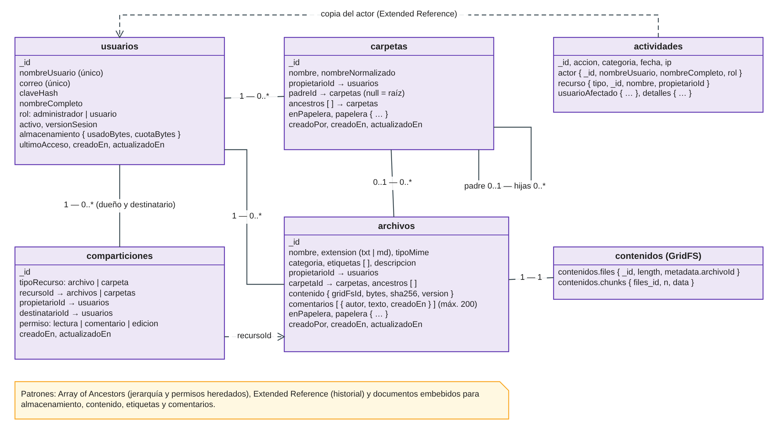
Figura 2. Modelo documental: colecciones y relaciones

3.1 Colecciones
Colección | Guarda | Embebido | Referencias
usuarios | Cuentas, rol, estado y espacio | almacenamiento { usadoBytes, cuotaBytes } | —
carpetas | Jerarquía de carpetas | papelera (estado) | propietarioId, padreId, ancestros[]
archivos | Metadatos de cada archivo | contenido, etiquetas[], comentarios[] (máx. 200), papelera | propietarioId, carpetaId, ancestros[], contenido.gridFsId
comparticiones | Permisos otorgados | — | recursoId, propietarioId, destinatarioId
actividades | Historial de acciones | Copia de actor, recurso y usuarioAfectado | _id dentro de cada copia
contenidos.files / .chunks | Bytes de los archivos (GridFS) | metadata { archivoId, propietarioId, tipoMime, sha256 } | metadata.archivoId

3.2 Decisiones de diseño
- Array of Ancestors en carpetas y archivos: ancestros guarda todas las carpetas que contienen al elemento. Con una consulta indexada se obtiene un subárbol completo (papelera en cascada, mover, eliminar), se arma la ruta, se detectan ciclos y se calculan los permisos heredados.
- GridFS para el contenido: separa los bytes de los metadatos (los listados no cargan contenido), no tiene el límite de 16 MB de un documento y permite leer en streaming. El sha256 comprueba que el archivo se recupera sin cambios.
- Comentarios embebidos con tope de 200: solo tienen sentido dentro de su archivo y desaparecen con él; el tope evita que el documento crezca sin límite.
- Comparticiones en colección propia: es una relación de muchos a muchos que se consulta desde los dos lados ("compartidos conmigo" y "por mí") y alimenta cuatro reportes.
- Extended Reference en el historial: cada actividad copia el nombre del actor y del recurso en ese momento, así el historial se conserva aunque el archivo se renombre o se elimine y aunque el usuario se desactive. Los reportes no necesitan $lookup.
- Espacio embebido en el usuario: un $inc condicional sobre un solo documento es atómico, así que el espacio usado nunca supera la cuota.

3.3 Índices
Se crean 25 índices al arrancar el servidor y en la carga inicial. Los principales:
Colección | Índice | Para qué sirve
usuarios | nombreUsuario y correo (únicos) | Inicio de sesión y unicidad
carpetas | { padreId, propietarioId, nombreNormalizado } único parcial (activas) | Sin nombres repetidos entre carpetas hermanas; listado ordenado
carpetas, archivos | ancestros (multikey) | Subárboles y búsqueda dentro de carpetas compartidas
archivos | { carpetaId, propietarioId, nombreNormalizado } único parcial | Sin nombres repetidos en una carpeta
archivos | Índice de texto: nombre (10), etiquetas (5), descripción (1) | Búsqueda por palabras con relevancia, en español
archivos | etiquetas, creadoEn, { propietarioId, enPapelera, creadoEn } | Filtros, mis archivos y reporte por fechas
carpetas, archivos | { propietarioId, papelera.esRaiz, papelera.enviadoEn } y papelera.raizId (parciales) | Vista de papelera y restaurar en grupo
comparticiones | { recursoId, destinatarioId } único; destinatario y propietario por fecha | Una compartición por persona; permiso efectivo; compartidos conmigo y por mí
actividades | actor, recurso, propietario del recurso, afectado, acción y fecha | Historial por usuario y por recurso, filtros y reportes
contenidos.files | metadata.archivoId | Verificar que no haya contenido huérfano

3.4 Validación en la base de datos
Cada colección tiene un validador $jsonSchema (campos requeridos, tipos, valores permitidos) y reglas $expr que cruzan campos: el espacio usado no supera la cuota, una carpeta no puede ser su propio ancestro, el último ancestro es siempre la carpeta padre y nadie comparte consigo mismo. Así la integridad se garantiza también si alguien escribe en la base sin pasar por la API.

4. Seguridad y permisos
- Las contraseñas se guardan con bcrypt (costo 10) y nunca salen en las respuestas. Mínimo 8 caracteres con letras y números.
- Al iniciar sesión, la API entrega un JWT (vigencia de 8 horas) que incluye versionSesion. Cambiar o restablecer la contraseña, cambiar el rol o desactivar la cuenta aumenta esa versión e invalida los tokens anteriores.
- El inicio de sesión admite 10 intentos fallidos cada 15 minutos por dirección; además se usan helmet y CORS limitado al origen del cliente.
- El servidor comprueba el permiso en cada operación. Sin acceso responde 404 (no revela que el recurso existe); con un permiso o rol insuficiente responde 403.
El permiso efectivo es el mayor entre la compartición directa del recurso y las de cualquiera de sus carpetas ancestro. El propietario siempre tiene control total.
Acción | Propietario | Edición | Comentario | Lectura
Ver, navegar, vista previa, descargar y ver comentarios | ✔ | ✔ | ✔ | ✔
Agregar comentarios | ✔ | ✔ | ✔ | —
Editar contenido, renombrar y clasificar; subir o crear dentro de una carpeta compartida | ✔ | ✔ | — | —
Mover, enviar a la papelera, restaurar y eliminar definitivamente | ✔ | — | — | —
Compartir, cambiar y retirar permisos; ver quién tiene acceso | ✔ | — | — | —

5. API REST
Todas las rutas empiezan con /api y, salvo iniciar sesión y salud, requieren el token. Los errores tienen siempre la forma { "error": { "codigo", "mensaje", "detalles" } } con los códigos 400 VALIDACION, 401 NO_AUTENTICADO, 403 PROHIBIDO, 404 NO_ENCONTRADO, 409 CONFLICTO o CUOTA_EXCEDIDA, 413 ARCHIVO_DEMASIADO_GRANDE y 415 TIPO_NO_PERMITIDO. Los listados se paginan con ?pagina=&limite= (máximo 100).
Módulo | Rutas principales | Quién
Salud | GET /salud | Público
Autenticación | POST /autenticacion/iniciar-sesion, POST /autenticacion/cerrar-sesion, GET /autenticacion/perfil, PATCH /autenticacion/clave | Público / sesión
Usuarios | GET, POST /usuarios, GET, PATCH /usuarios/:id, PATCH /usuarios/:id/estado, PATCH /usuarios/:id/clave; GET /usuarios/directorio | Administrador; el directorio, cualquier usuario
Carpetas | GET /carpetas/raiz/contenido, GET /carpetas/arbol, POST /carpetas, GET /carpetas/:id, GET /carpetas/:id/contenido, PATCH /carpetas/:id, PATCH /carpetas/:id/mover, DELETE /carpetas/:id | Según el permiso
Archivos | GET /archivos (búsqueda y filtros), POST /archivos (multipart), GET /archivos/:id, /contenido, /descarga, PUT /archivos/:id/contenido, PATCH /archivos/:id, /mover, DELETE /archivos/:id, comentarios | Según el permiso
Comparticiones | GET /comparticiones/recurso/:tipo/:id, POST, PATCH, DELETE /comparticiones/:id, GET /comparticiones/conmigo, /realizadas | Propietario; listados, cualquiera
Papelera | GET /papelera, POST /papelera/:tipo/:id/restaurar, DELETE /papelera/:tipo/:id, DELETE /papelera | Propietario
Actividad | GET /actividades, GET /actividades/recurso/:tipo/:id | Según el rol
Otros | GET /almacenamiento, GET /reportes/... (13 rutas), GET /mantenimiento/integridad | Usuario; administrador

6. Reglas de negocio principales
- Subir: solo .txt y .md, hasta 5 MB, en UTF-8 (con o sin BOM; un archivo en Latin-1 se acepta, pero no se puede editar en línea). El espacio se reserva antes de guardar y se devuelve si algo falla.
- Nombres: no se repiten dentro de una carpeta (sin distinguir mayúsculas ni tildes). Si al subir ya existe, se agrega un número: "Informe (1).md".
- Editar: control de versión optimista; si otra persona guardó antes, la API responde 409 y el cliente avisa en lugar de sobrescribir. Se conservan el BOM y los saltos de línea originales.
- Mover una carpeta: no se permite moverla dentro de sí misma; los ancestros de todo su contenido se actualizan en la misma operación.
- Papelera: enviar una carpeta envía todo su contenido; lo que está en la papelera no aparece en listados, búsquedas ni para las personas con quienes se compartió, pero sigue ocupando espacio. Restaurar devuelve el elemento a su lugar (o a la raíz si su carpeta ya no existe) y lo renombra si hay conflicto. Eliminar definitivamente borra el contenido de GridFS, las comparticiones y libera el espacio.
- Operaciones atómicas: si MongoDB es un replica set, las operaciones compuestas usan transacciones; en una instalación normal se ejecutan en orden con compensación.
- Usuarios: no se eliminan, se desactivan; un administrador no puede desactivarse a sí mismo ni dejar el sistema sin administradores activos, y la cuota no puede quedar por debajo de lo ya usado.

7. Historial y reportes
Cada operación registra una actividad con su acción, categoría (autenticación, usuarios, carpetas, archivos, papelera, comparticiones), fecha, actor, recurso, detalles e IP. Un usuario ve lo que hizo, lo que otros hicieron con sus recursos y lo que hicieron con él; el administrador ve todo, con la IP.
Los reportes se calculan con aggregation pipelines dentro de MongoDB y solo los consulta el administrador. Las fechas se interpretan en hora de Guatemala.
La verificación de integridad (Administración → Integridad o npm run integridad) revisa el espacio usado, la papelera, la jerarquía de carpetas, el contenido en GridFS y las comparticiones.

8. Diagramas UML
Los diagramas están en docs/uml/ en formato draw.io (.drawio), uno por diagrama y uno con todas las páginas (black-vault-uml.drawio). Se abren en diagrams.net o en la extensión Draw.io de VS Code.

8.1 Casos de uso
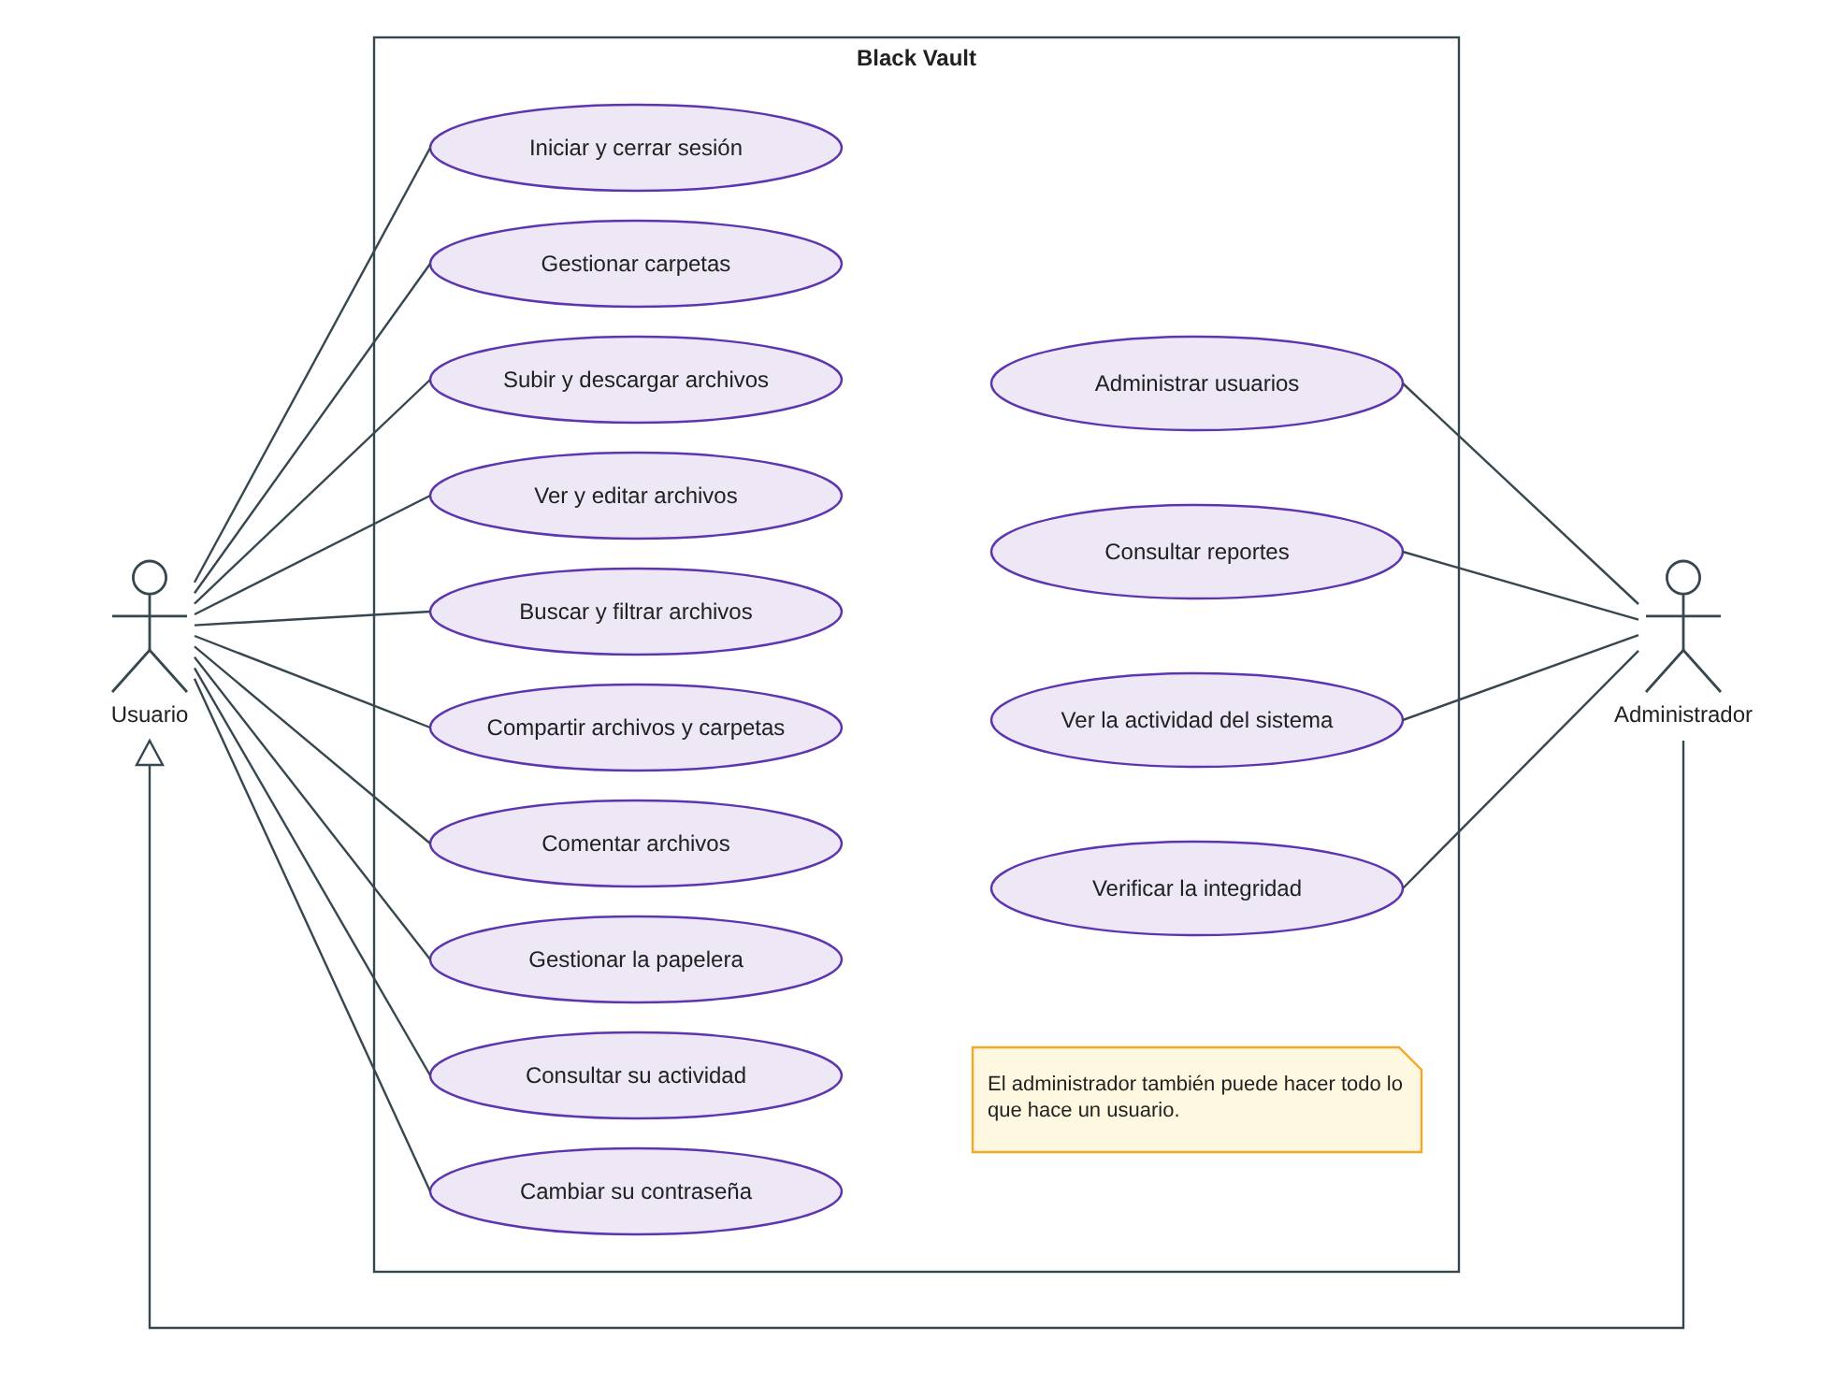
Figura 3. Casos de uso

9. Instalación y puesta en marcha

9.1 Requisitos
- Windows 10/11 (u otro sistema con las mismas versiones), Node.js 24.12 o superior.
- MongoDB 9.0 ejecutándose en 127.0.0.1:27017. MongoDB Compass es opcional, para explorar los datos.

9.2 Servidor
cd black-vault-express-server
copy .env.example .env
npm install
npm run semilla
npm run dev
En .env, cambia JWT_SECRETO por una cadena aleatoria de 32 caracteres o más. npm run semilla borra y vuelve a crear la base con los datos de demostración (pide escribir SI). La API queda en http://localhost:8000/api/salud.

9.3 Cliente
cd black-vault-angular-client
npm install
npm start
La aplicación queda en http://localhost:4200.

9.4 Variables de entorno (.env del servidor)
Variable | Valor por defecto | Descripción
PUERTO | 8000 | Puerto de la API
URI_MONGODB | mongodb://127.0.0.1:27017/black_vault | Conexión a MongoDB (admite usuario, clave y replicaSet)
JWT_SECRETO | — (obligatoria) | Clave para firmar las sesiones, de 32 caracteres o más
JWT_EXPIRACION | 8h | Vigencia de la sesión
ORIGEN_CLIENTE | http://localhost:4200 | Orígenes permitidos por CORS
TAMANO_MAXIMO_MB | 5 | Tamaño máximo por archivo
CUOTA_POR_DEFECTO_MB | 100 | Espacio de cada usuario nuevo
ZONA_HORARIA | America/Guatemala | Zona para fechas y reportes

9.5 Scripts
Comando | Qué hace
npm run dev / npm start | Arranca la API (con recarga automática en dev). Si la base no existe, crea colecciones, validadores e índices
npm run semilla | Reconstruye la base con los datos de demostración y verifica la integridad (-- --forzar no pregunta)
npm run integridad | Revisa la consistencia de la base (-- --reparar corrige lo que se puede corregir)
npm test | Pruebas del servidor sobre la base black_vault_pruebas
npx ng test --watch=false | Pruebas del cliente

10. Datos de demostración y pruebas
La carga inicial crea 12 usuarios (1 administrador y 1 cuenta desactivada), 38 carpetas de hasta tres niveles, 57 archivos en GridFS (6 en la papelera), 34 comparticiones con los tres permisos y herencia, 20 comentarios y 717 actividades de mayo a octubre de 2026, coherentes con los datos. Las contraseñas son Admin2026 para admin y Usuario2026 para los demás.
Pruebas automáticas: 128 en el servidor (autenticación, usuarios, carpetas, archivos, la matriz de permisos completa, papelera, actividad, reportes e integridad) y 28 en el cliente. Además se verificó en el navegador el recorrido completo de cada fase.

